**Comando df**

El comando **df**, (Disk Filesystem por sus siglas en inglés), nos informa del espacio total, ocupado y libre en nuestro sistema. Mostrará el almacenamiento disponible y utilizado de los sistemas de archivos en tu máquina. Filesystem: te brinda el nombre del sistema de archivos. Al ejecutarse sin opciones, el comando muestra el espacio disponible en todos los sistemas de archivos montados al momento.

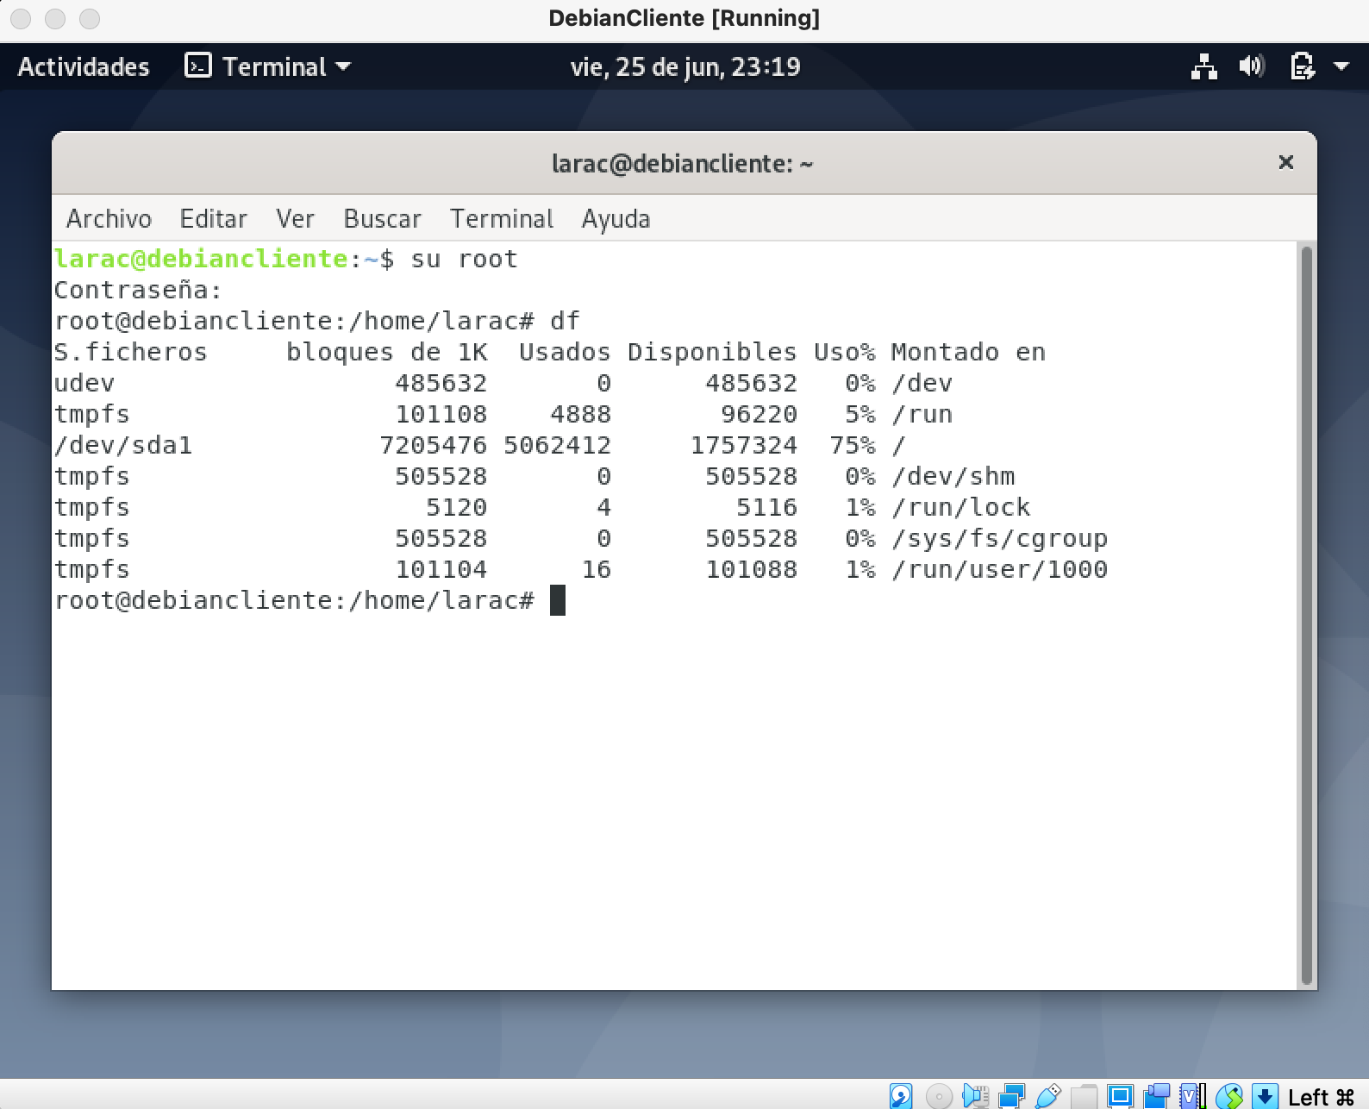

**Comando top**

Este comando sirve para averiguar el estado de tu servidor, proporcionando información sobre la carga actual, el número de días que lleva encendido sin reiniciarse, el número de usuarios conectados por SSH, y en definitiva, información sobre tu servidor en tiempo real.

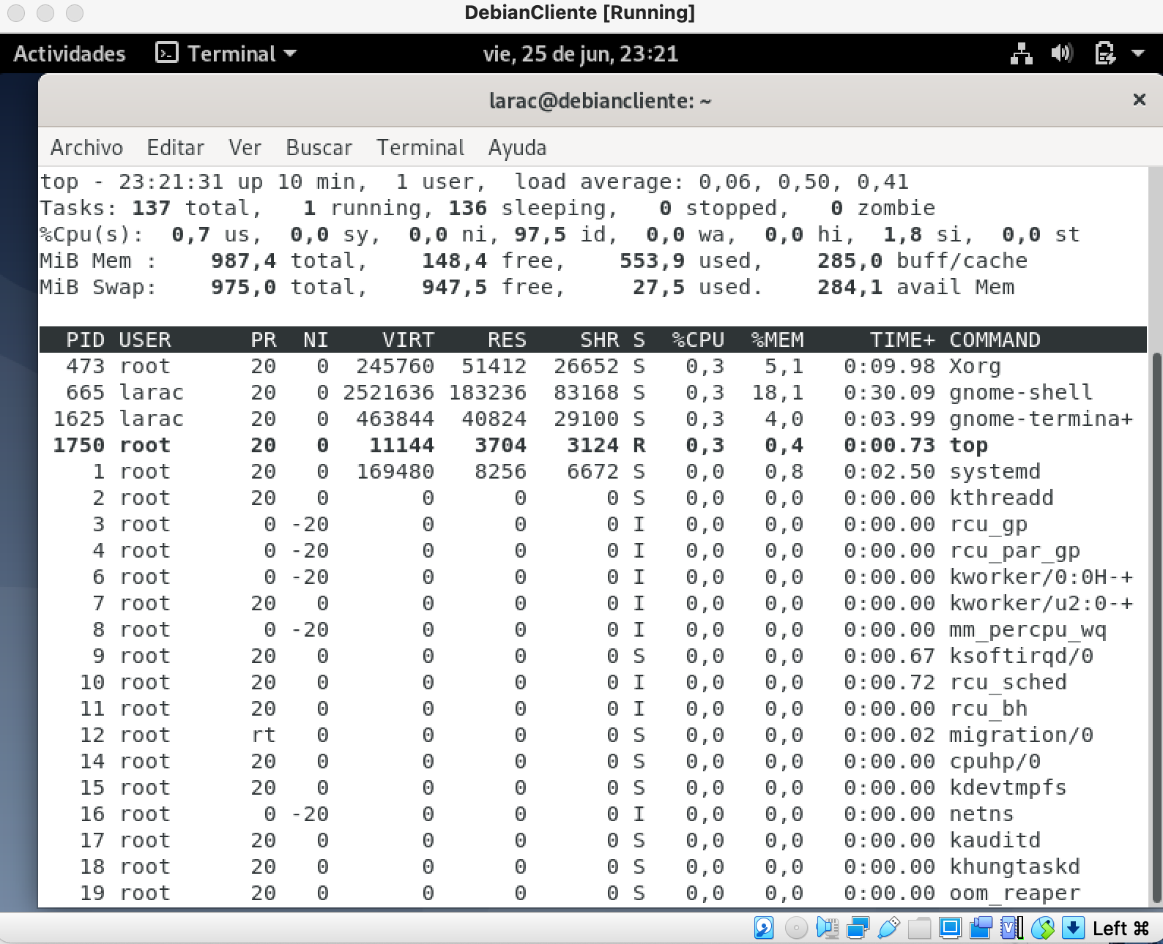

**Comando apt-get upgrade**.

Actualiza los paquetes que están dentro de la lista del software disponible y la versión en la que nos encontramos.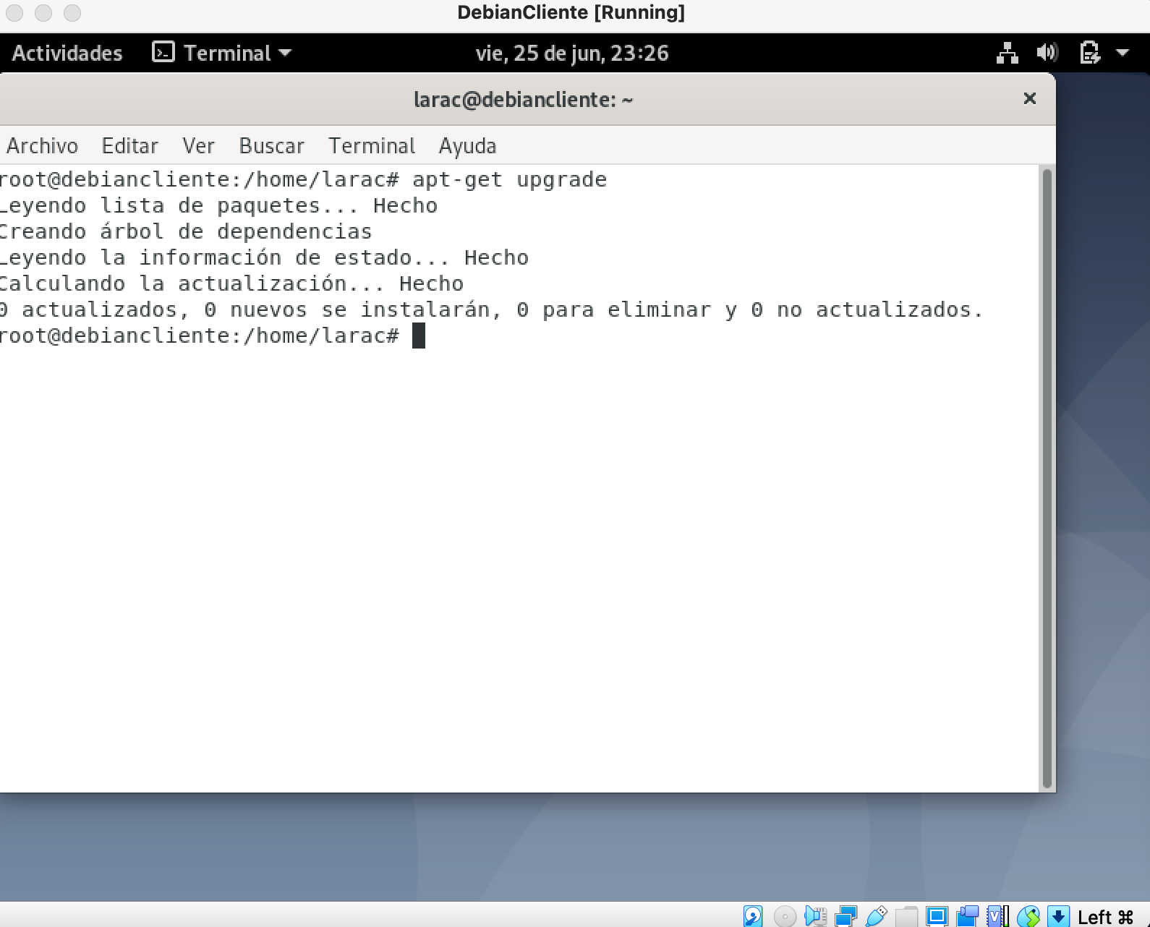

**Comando: apt-get install cowsay**.

Aparentemente uno de los comandos más populares en el terminal de Linux es el de la vaca. Con la orden **“app-get install cowsay”** aparece una vaca dibujada en el terminal.

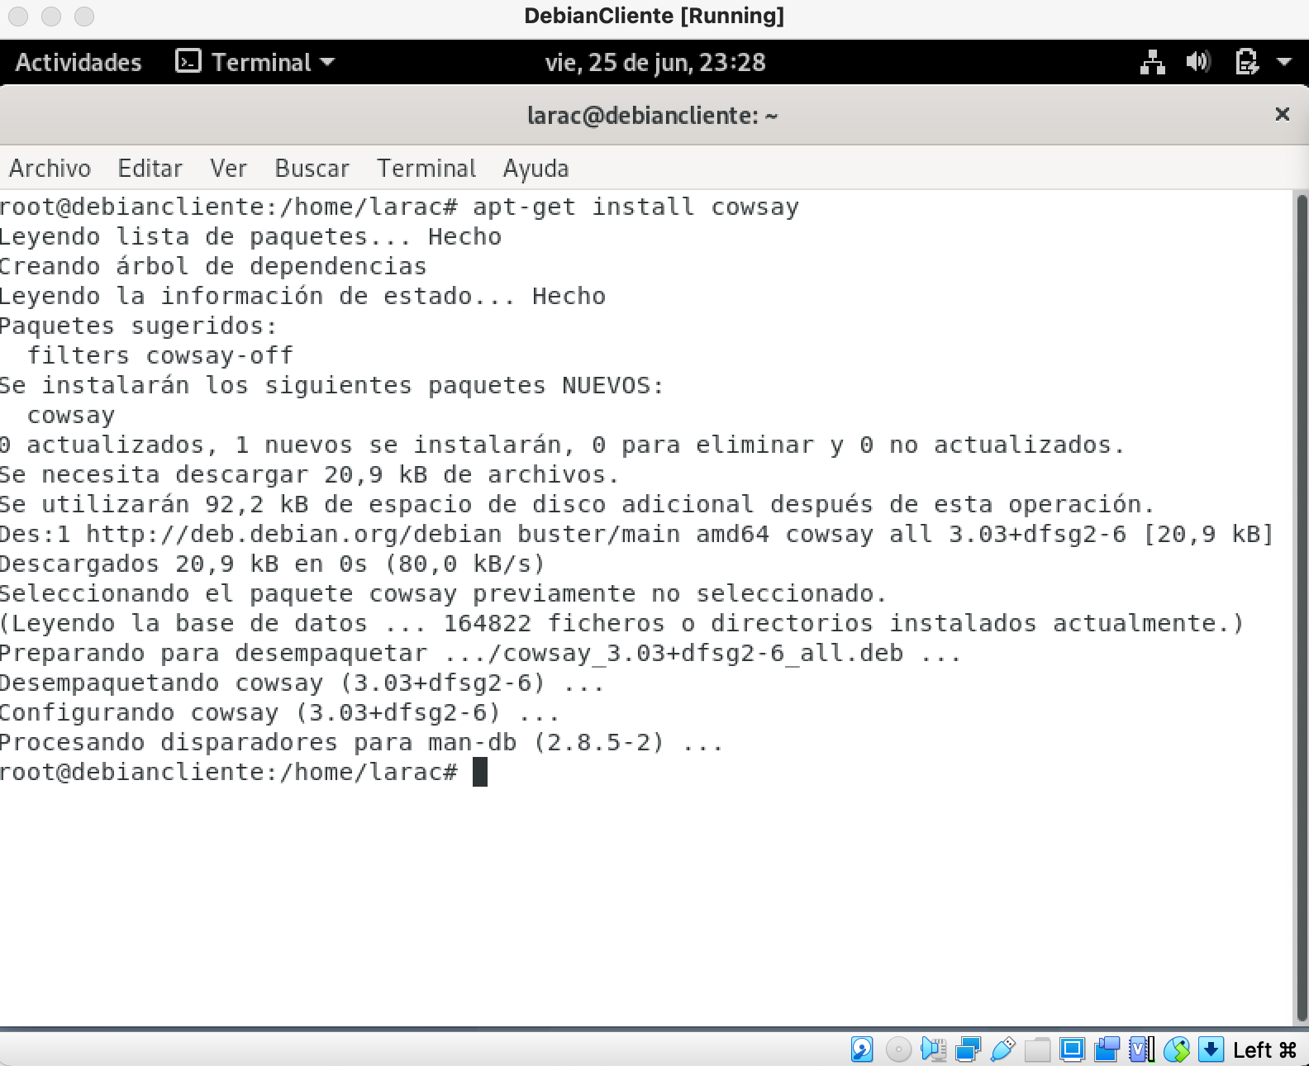

**Comando:** **cowsay “ Hola mundo “**

El comando cowsay “Hola mundo” le dice qué hacer y qué pensar a la vaca de la terminal.

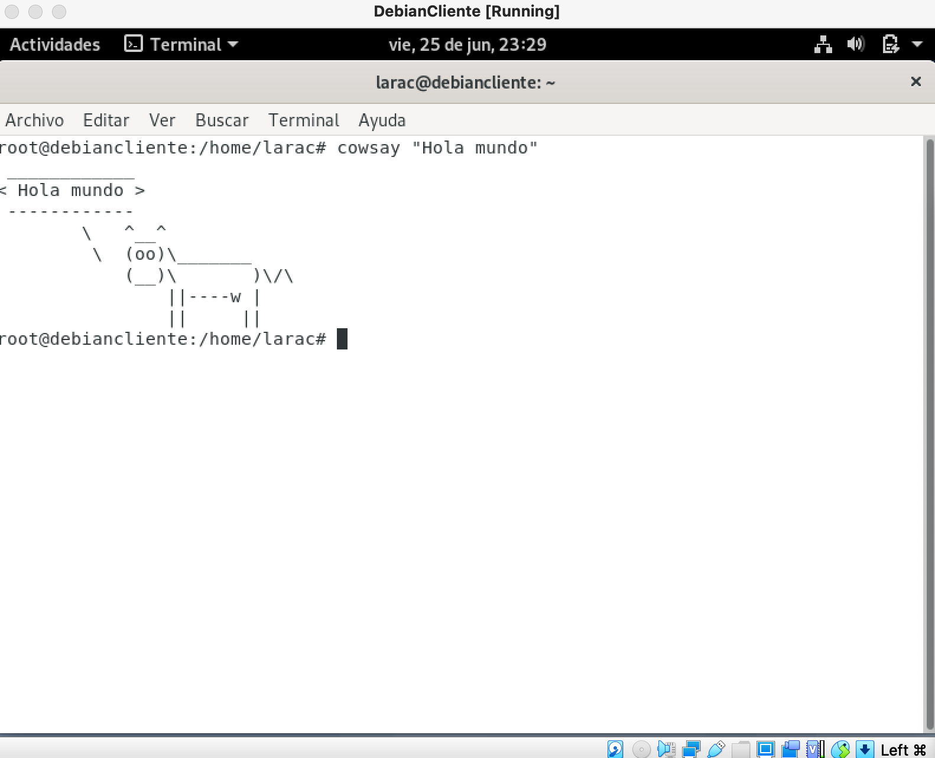

**Comando sl:**

El comando sl agrega un tren moviéndose en la terminal.

